22 августа 2024 года № 9

*ИНФОРМАЦИОННЫЙ БЮЛЛЕТЕНЬ*

*Лысогорского сельского поселения*

*Является официальным периодическим печатным изданием*

*Лысогорского сельского поселения*

*c.Лысогорка*

**РОССИЙСКАЯ ФЕДЕРАЦИЯ**

**РОСТОВСКАЯ ОБЛАСТЬ**

**КУЙБЫШЕВСКИЙ РАЙОН**

**СОБРАНИЕ ДЕПУТАТОВ**

**«ЛЫСОГОРСКОГО СЕЛЬСКОГО ПОСЕЛЕНИЯ»**

**РЕШЕНИЕ**

|  |  |  |
| --- | --- | --- |
| **05.07.2024** | **с. Лысогорка** | **№ 113** |

**О внесении изменений и дополнений в Устав муниципального образования «Лысогорское сельское поселение»**

В соответствии со статьей 44 Федерального закона от 6 октября 2003 года № 131-ФЗ «Об общих принципах организации местного самоуправления в Российской Федерации», Областным законом от 18 апреля 2024 года № 120-ЗС «О представительных органах муниципальных районов и главах муниципальных образований в Ростовской области, статьей 28 Устава муниципального образования «Лысогорское сельское поселение» Собрание депутатов Лысогорского сельского поселения

**решило:**

1. Внести в Устав муниципального образования «Лысогорское сельское поселение», принятый решением Собрания депутатов Лысогорского сельского поселения от 12.05.2022 № 41, следующие изменения и дополнения:

1) Наименование устава изложить в редакции:

Устав муниципального образования «Лысогорское сельское поселение» Куйбышевского района Ростовской области.

2) Наименование статьи 1, пункты 1 и 2 статьи 1 изложить в редакции:

Статья 1. Статус и границы муниципального образования «Лысогорское сельское поселение» Куйбышевского района Ростовской области

1. Статус и границы муниципального образования «Лысогорское сельское поселение» Куйбышевского района Ростовской области (далее также – Лысогорское сельское поселение) определены Областным законом от 19.11.2004. № 195-ЗС «Об установлении границ и наделении соответствующим статусом муниципального образования «Куйбышевский район» и муниципальных образований в его составе».

2. Лысогорское сельское поселение является сельским поселением в составе муниципального образования муниципального района «Куйбышевский район» Ростовской области (далее – Куйбышевский район), расположенного на территории Ростовской области.

Наименование Лысогорского сельского поселения – муниципальное образование «Лысогорское сельское поселение» Куйбышевского района Ростовской области.

Сокращенное наименование – Лысогорское сельское поселение.

Используемые в муниципальных правовых актах Лысогорского сельского поселения наименование «муниципальное образование «Лысогорское сельское поселение» Куйбышевского района Ростовской области» и образованные от него сокращенные наименования муниципального образования, в которых не приводятся отдельные элементы наименования муниципального образования, предусмотренные статьей 91 Федерального закона от 6 октября 2003 года № 131-ФЗ «Об общих принципах организации местного самоуправления в Российской Федерации», являются равнозначными и применяются в одном значении.

3) подпункт 23 пункта 1 статьи 2 изложить в редакции:

23) осуществление муниципального контроля в области охраны и использования особо охраняемых природных территорий местного значения;

4) Подпункт 25 пункта 1 статьи 2 изложить в редакции:

25) организация и осуществление мероприятий по работе с детьми и молодежью, участие в реализации молодежной политики, разработка и реализация мер по обеспечению и защите прав и законных интересов молодежи, разработка и реализация муниципальных программ по основным направлениям реализации молодежной политики, организация и осуществление мониторинга реализации молодежной политики в Лысогорском сельском поселении;

5) Пункт 1 статьи 2 дополнить подпунктом 34:

34) принятие решений и проведение на территории поселения мероприятий по выявлению правообладателей ранее учтенных объектов недвижимости, направление сведений о правообладателях данных объектов недвижимости для внесения в Единый государственный реестр недвижимости;

6) Абзац второй пункта 5 статьи 16 изложить в редакции:

Полномочия старосты сельского населенного пункта прекращаются досрочно по решению Собрания депутатов Лысогорского сельского поселения, по представлению схода граждан сельского населенного пункта, а также в случаях, установленных пунктами 1 – 7 и 92 части 10 статьи 40 Федерального закона «Об общих принципах организации местного самоуправления в Российской Федерации»;

7) Подпункт 25 пункта 1 статьи 37 изложить в редакции:

25) осуществляет муниципальный контроль в области охраны и использования особо охраняемых природных территорий местного значения;

8) Подпункт 27 пункта 1 статьи 37 изложить в редакции:

27) организует и осуществляет мероприятия по работе с детьми и молодежью, участвует в реализации молодежной политики, разрабатывает и реализует меры по обеспечению и защите прав и законных интересов молодежи, разрабатывает и реализует муниципальные программы по основным направлениям реализации молодежной политики, организует и осуществляет мониторинг реализации молодежной политики в Лысогорском сельском поселении;

9) подпункт 36 пункта 1 статьи 37 изложить в редакции:

36) вправе учреждать печатное средство массовой информации и (или) сетевое издание для обнародования муниципальных правовых актов, доведения до сведения жителей Лысогорского сельского поселения официальной информации;

10) Пункт 1 статьи 37 дополнить подпунктом 471:

471) принимает решения о проведении на территории поселения мероприятий по выявлению правообладателей ранее учтенных объектов недвижимости, направляет сведения о правообладателях данных объектов недвижимости для внесения в Единый государственный реестр недвижимости;

11) Пункт 16 статьи 39 дополнить подпунктом 101:

101) приобретения им статуса иностранного агента;

12) Наименование статьи 54, пункты 1, 2 статьи 54 изложить в редакции:

Статья 54. Вступление в силу и обнародование муниципальных правовых актов

1. Муниципальные нормативные правовые акты, затрагивающие права, свободы и обязанности человека и гражданина, муниципальные нормативные правовые акты, устанавливающие правовой статус организаций, учредителем которых выступает Лысогорское сельское поселение, а также соглашения, заключаемые между органами местного самоуправления, вступают в силу после их официального обнародования в порядке, предусмотренном пунктом 2 настоящей статьи.

Иные муниципальные правовые акты вступают в силу со дня их принятия (издания), если иной срок вступления в силу не предусмотрен, федеральным и (или) областным законом, либо самим актом.

Муниципальные нормативные правовые акты Собрания депутатов Лысогорского сельского поселения о налогах и сборах вступают в силу в соответствии с Налоговым кодексом Российской Федерации.

2. Обнародование муниципальных нормативных правовых актов, в том числе соглашений, заключаемых между органами местного самоуправления, производится путем их официального опубликования.

Официальным опубликованием муниципального правового акта, в том числе соглашения, заключаемого между органами местного самоуправления, считается первая публикация его полного текста в периодическом печатном издании - информационном бюллетене Лысогорского сельского поселения.

13) Абзац первый пункта 3 статьи 54 изложить в редакции:

3. В интересах граждан и организаций в дополнение к официальному опубликованию, предусмотренному пунктом 2 настоящей статьи, муниципальные правовые акты, в том числе соглашения, заключаемые между органами местного самоуправления, иная официальная информация органов местного самоуправления Лысогорского сельского поселения могут быть обнародованы в порядке, предусмотренном настоящим пунктом;

14) Пункт 2 статьи 70 дополнить подпунктом 41:

41) приобретение им статуса иностранного агента.

1. Настоящее решение вступает в силу со дня его официального опубликования, произведенного после его государственной регистрации, за исключением подпунктов 3, 7 пункта 1 настоящего решения.

Подпункты 3, 7 пункта 1 настоящего решения вступают в силу со дня официального опубликования настоящего решения, произведенного после его государственной регистрации, но не ранее 1 сентября 2024 года.

Председатель Собрания депутатов-

Глава Лысогорского сельского поселения Н.А. Кательницкая

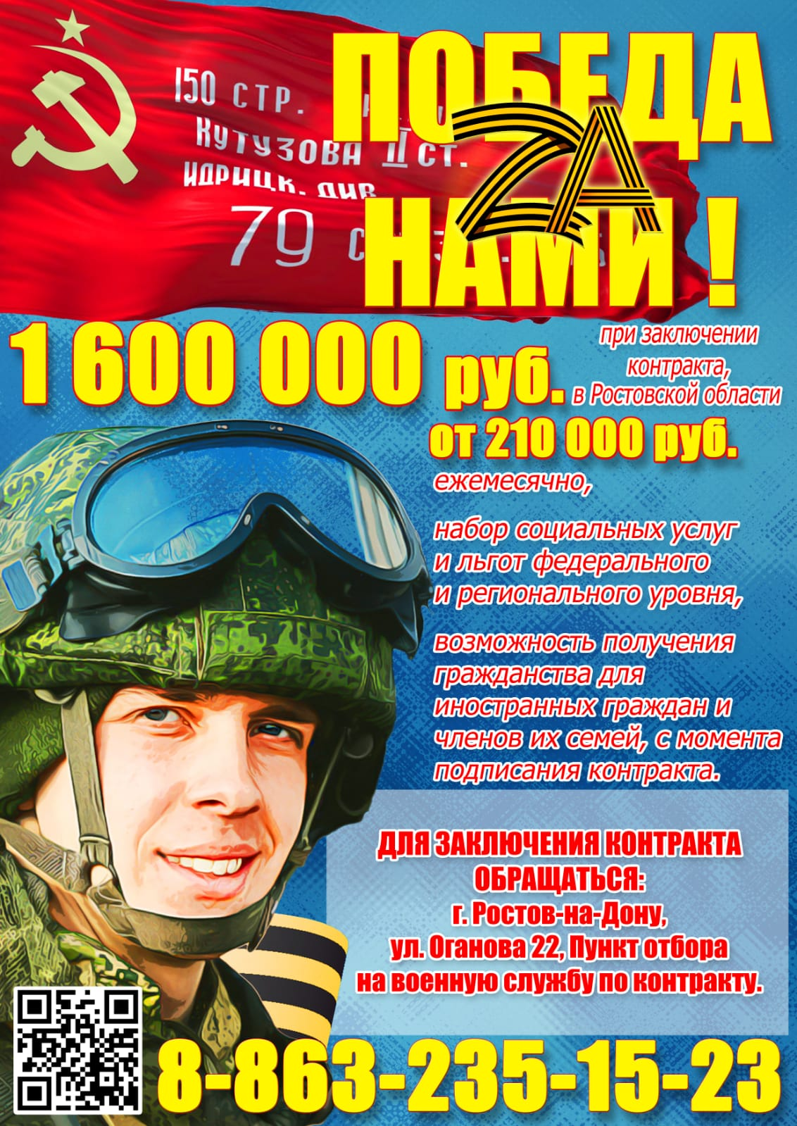

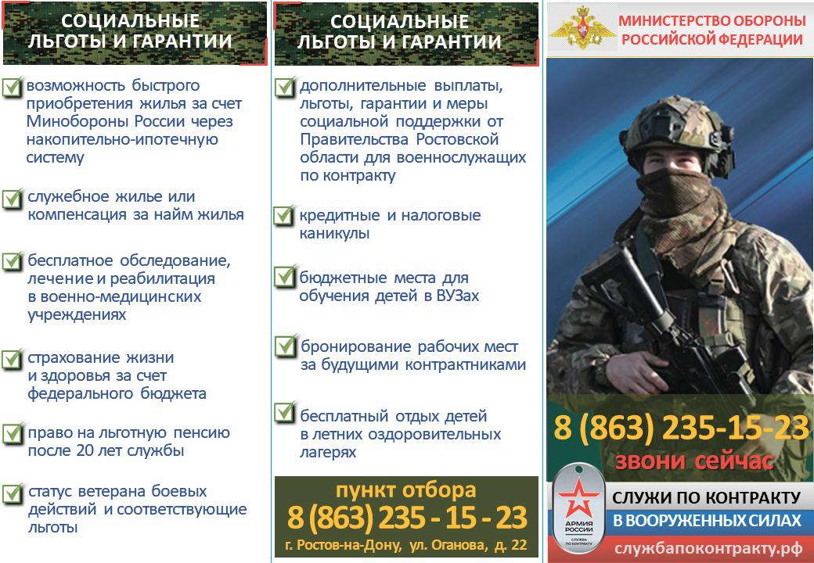

***Военная служба по контракту!!!!***

***🇷🇺 Присоединяйся к СВОим! Служи по контракту в Вооруженных Силах России.***

***Денежное довольствие составляет***

***от 210 тыс. руб. ежемесячно в зоне СВО, единовременные выплаты 1,6 млн. руб.:***

***▫️1,2 млн. руб. от Правительства Ростовской области, если контракт заключен на год и более;***

***▫️400 тыс. руб. от Министерства обороны РФ.***

***По всем интересующим вопросам обращаться в Администрацию Лысогорского сельского поселения, по адресу: с. Лысогорка, ул. Кушнарева, 3. тел. 8(863)4836345***

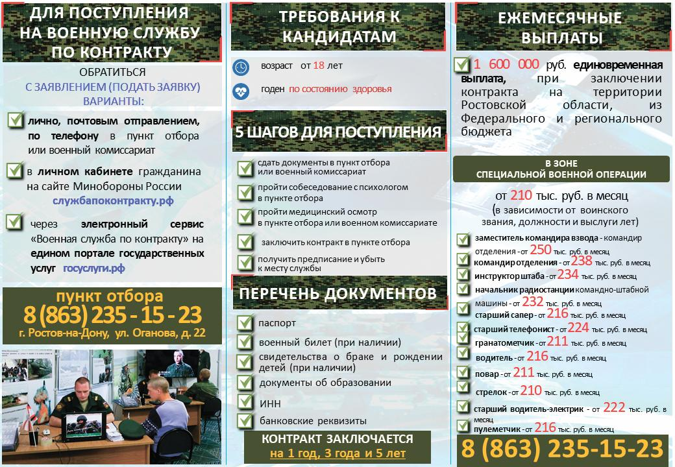

***Учредитель:***

*Администрация Лысогорского сельского поселения.*

***Издается***

*по мере накопления предназначенных к официальному опубликованию муниципальных правовых актов, официальных сообщений и материалов органов местного самоуправления муниципального образования «Лысогорское сельское поселение, но не реже 1 раза в квартал.*

***Распространяется***

*БЕСПЛАТНО.*

***Тираж*** *20 экз.*

***Главный редактор*** *средства массовой информации*

*– периодическое печатное издание – «Информационный бюллетень Лысогорского сельского поселения» - Глава Администрации Лысогорского сельского поселения*

*БОШКОВА Наталья Витальевна.*

***Адрес редакции и издателя:***

*346959, Ростовская область, Куйбышевский район,*

*с.Лысогорка, ул. Кооперативная, д. 8.*

*Тел.:8(863)48-36-3-45*

*Факс: 8(863)48-36-3-94*

*E-mail:* [*lsp-adm@mail.ru*](mailto:lsp-adm@mail.ru)*,* [*sp19205@donpac.ru*](mailto:sp19205@donpac.ru)